Contenido

Configuración de modem para internet 2

Configuración de tarjeta microSD para raspberry pi 3 modelo b 4

Configuración de la Raspberry pi para Olivar. 7

Clonar repositorio de proyecto 8

Configuración de dispositivos periféricos de la Raspberry Pi 10

Pi Cámara 10

Configuración de librerías Python y contraseñas para envio de datos a la nube 11

Librerías de Python 11

Contraseñas para enviar a la nube 11

Configuraciones adicionales 12

Clonar microSD para trampas 13

Administrar Nodos con IP fijas y Ansible 13

Flujo de trabajo con zerotier para asignar ip fija 14

Flujo de trabajo con Ansible para administración. 14

Desafíos en el desarrollo de la raspberry pi 15

Desafíos en el software 15

# Configuración de modem para internet

Pasos a seguir:

1. Poner la tarjeta sim en el móvil
2. Ir a datos móviles, PIM de la SIM y quitar el pin de la tarjeta para poder después acceder al modem sin introducir la contraseña. (configurado con Iphone).
3. Sacar la tarjeta y poner en el modem
4. Poner el modem en el ordenador con la tarjeta sim e ir a **192.168.0.1** Introducir la contraseña que está en el modem para acceder a la página de configuración.
5. Antes de entrar a la configuración opcional te da información del wifi y su contraseña para que otros dispositivos se conecten. Puedes dejar por defecto o cambiar el nombre y contraseña. En nuestro caso esta información es importante para que los nodos se conecten mediante wifi.
6. Dentro del modem es necesario configurar dos cosas.
7. Lo primero, es **habilitar Roaming.** Estamos utilizando la compañía DIGI móvil y es necesario hacer esto. (adjunto imagen)
8. Lo segundo, es configurar la APN. Esto es importante para que la tarjeta se conecte a internet. (adjunto imagen para la configuración). Es necesario cambiar de automático a manual.
9. Una vez que los pasos anteriores se han completado el modem está listo para conectar a cualquier dispositivo y tener acceso a internet como a la red WiFi. Antes de terminar se puede comprar con un dispositivo móvil el modem está compartiendo WiFi.

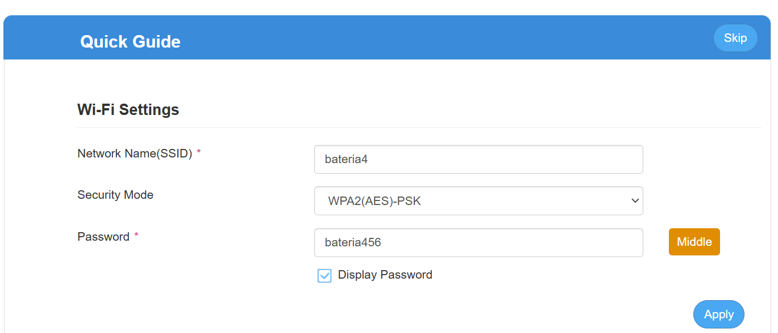

# Configuración de tarjeta microSD para raspberry pi 3 modelo b

Para montar el sistema operativo en la PI 3 es necesario cargar en la tarjeta microSD con el programa pi imager. Este programa te va a pedir 3 cosas:

1. El modelo de la raspberry pi. En nuestro caso es la 3.
2. El sistema operativo: 32 o 64 bits y con monitor o solo terminal. En nuestro caso es necesario ahorrar batería por lo que usaremos solo con terminal.
3. La tarjeta microSD: el almacenamiento del sistema operativo.

En el paso siguiente es necesario configurar un **usuario** y **contraseña** para poder entrar por la terminal una vez que tengamos cargado el sistema operativo. También es importante poner el **nombre** de la wifi y su **contraseña** para entrar directamente en la Raspberry pi.

**User:** pi

**Contraseña:** en el Excel.

Importante: En servicios es importante activar SSH para poder entrar por terminal.

Aceptamos los cambios, guardamos y preparamos para la escritura.

Una vez que termine el proceso extraemos la tarjeta e introducimos en la raspberry pi.

# Configuración de la Raspberry pi para Olivar.

Entras en la pagina del modem y en dispositivos conectados puedes ver la raspberry pi conectada. Ahora, una vez que sabes la IP vas a una terminal y te conectas con usuario y contraseña.

También es necesario configurar lo siguiente para conexiones con la raspberry pi

## Clonar repositorio de proyecto

Vas al siguiente repositorio Github: <https://github.com/jirivchi1/olivarv2/tree/main>

Clonas el proyecto en la Raspberry pi y tienes el proyecto en la raspberry pi.

## Configuración de dispositivos periféricos de la Raspberry Pi

### Pi Cámara

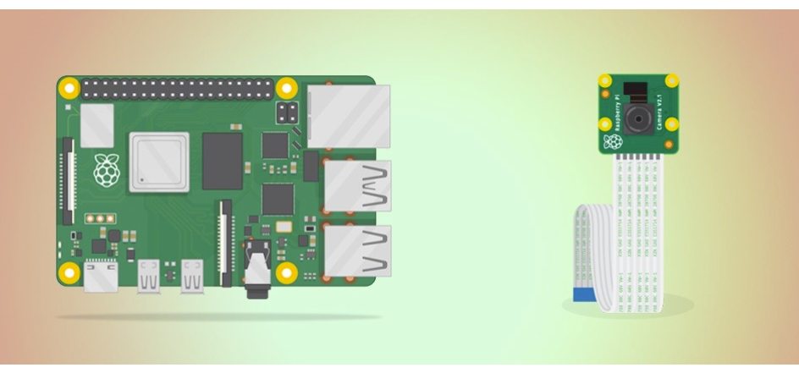

Una vez que tienes conectado la cámara en la terminal pruebas el siguiente comando para realizar una prueba de foto. Si no reconoce tu cámara reinicia la raspberry pi.



Si quieres ver la imagen puedes copiar esa imagen a tu ordenador con el comando **scp** en la terminal de tu ordenador y puedes ver la imagen. Si la imagen está borrosa es necesario realizar el ajuste manual desde una raspberry pi que tenga **escritorio** y puedas ver como se va ajustando el enfoque.

### Imágenes con webcam vs picamera

## Configuración de librerías Python y contraseñas para envio de datos a la nube

Una vez que estamos dentro de la raspberry pi en la carpeta del repositorio **olivarv2** es necesario configurar dos cosas para poder enviar las imágenes y los sensores a la nube.

Antes de esto, primero instalamos las siguientes dependencias:   
*sudo apt-get update # Actualiza la lista de paquetes disponibles*

*sudo apt-get install python3-distutils #instala las herramientas de distribucion de python3*

*sudo apt-get install python3-venv #instala el entorno virtual de python3*

*sudo apt-get install python3-pip*

### Librerías de Python

La primera cosa que necesitamos instalar las librerías necesarias para que el código funcione. Las librerías están en **requirements.txt** dentro del directorio de olivarv2.

Usando el siguiente comando instalas las librerías:

*python3 -m pip install -r requirements.txt --break-system-packages*

### Contraseñas para enviar a la nube

Ahora es necesario usuario y contraseña del servidor para poder transferir datos de la raspberry pi a la nube. También es necesario credenciales de la API para poder escribir los valores de los sensores en la página web. Para toda esta información vamos a crear un archivo que se llame **.env** con el comando **nano .env** . Una vez que se ha creado el archivo ya podemos ejecutar el script principal y podemos ver la imagen en el servidor y los datos del sensor en la página web.

# Configuraciones adicionales

Dentro del código está automatizado para subir archivos a un servidor. Cuando se escribe cosas en un servidor es necesario usuario y contraseña. Cada vez que se ejecuta el código es necesario introducir la contraseña. Para automatizar es necesario configurar la contraseña dentro de cada raspberry pi para que no pida la contraseña.

ssh-keygen -t rsa (das enter a todo)

ssh-copy-id usuario@servidor (escribes la contraseña y se queda guardado)

# Clonar microSD para trampas

Usando el programa balenaEtcher clonamos la tarjeta microSD que tiene toda información con el número de tarjetas microSD que necesitamos o lo que es lo mismo el número de nodos que se necesita para el proyecto.

# Administrar Nodos con IP fijas y Ansible

En dispositivos inteligentes muchas veces es necesario actualizar con nuevos cambios. En nuestro caso, si necesitamos actualizar una parte del hardware también es necesario actualizar el software para que funcione correctamente. Esto significa que debemos tener la posibilidad de poder conectarnos al dispositivo.

Una manera es mediante el protocolo *ssh* como hemos venido haciendo. Para usar este protocolo es necesario el usuario y la **ip**. Actualmente los nodos se conectan al modem y este les asigna una **ip aleatoria** a los nodos. No podremos conectarnos porque las ips estarían cambiando todo el tiempo. Para esto vamos a generar una ip fija a cada nodo con un programa que se llama **zerotier** <https://my.zerotier.com/network/272f5eae16747636>

Por otra parte necesitamos otro programa que se encarga de administrar todos los dispositivos al mismo tiempo. Con esto no es necesario ir actualizando cada dispositivo de manera individual. El programa se llama **Ansible**, plataforma de software libre para configurar y administrar ordenadores.

**IMPORTANTE:** no instalar zerotier y después clonar. Se instala zerotier de manera individual porque este le asigna una dirección única a cada dispositivo.

## Flujo de trabajo con zerotier para asignar ip fija

1. Creamos una cuenta en **zerotier** y obtenemos el **network ID**

1. Entramos en la raspberry pi y ejecutamos el siguiente comando.

Instalamos zerotier en la raspberry pi y después ejecutamos el siguiente comando. *sudo zerotier-cli join 159924d63066aec2*

Se objserva en la imagen que tenemos la una ip del modem y otra que zerotier nos ha asignado.

1. Volvemos a zerotier y cargamos la página.



En la página podemos nuestro nodo con la ip y la última conexión.

## Flujo de trabajo con Ansible para administración.

Una vez que tenemos la ip fija vamos a Ansible y vamos a crear un **inventory** para nuestro proyecto.

Una vez que tenemos creado el **inventory** ejecutamos el siguiente comando para ver si los nodos/dispositivos inteligentes nos responden.

*ansible -i olivar.ini olivar -m ping*

Si aparece todo en verde significa que los dispositivos están conectados y podemos conectarnos a ellos para realizar cualquier cambio.

## Pruebas Zerotier y Ansible

En las imágenes inferiores se pueden ver que la batería 1 y 4 están conectadas y la 2 y 3 están desconectadas. También con Ansible se observa que aquellos dispositivos que están conectados responden y aquellos que están desconectados no responden.

# Desafíos en el desarrollo de la raspberry pi

## Desafíos en el software

En el momento que se cambia de la cámara también es necesario cambiar la librería que se va a utilizar. Se ha pasado de una cámara webcam a una cámara Raspberry pi. Además, con las nuevas actualizaciones del sistema operativo también se modifican los comandos.